热心公益乐于奉献的居民
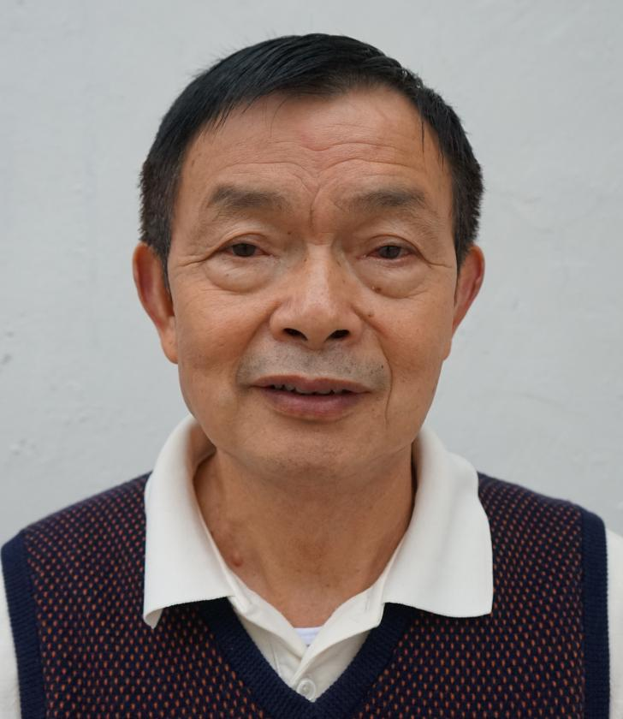
童佑保，含山县大庆社区居民。他拥军情怀数十载不变。去年大年三十，童佑保像往年一样，带着妻子来到县武警中队，为武警官兵送上300个鸡蛋和几箱水果，这一做法已经持续了20多年。他点滴之中助人为善。他听说含山县二中上晚自习，因公园广场舞音响干扰后，主动和校领导协商，拿出解决方案。他看到玉龙公园的桂花树被人随意采摘后，自己掏出3000元钱，做了60个温馨提示牌等。他建设和谐包容之家。在童佑保家中，住着90岁的岳母，身体硬朗。10年前，他将年龄大的岳母以及身体不好的妻子大姐一同接到家赡养。去年他办理了遗体捐献登记，去世后将遗体全部捐献给医学事业。

